**Globo Teatro**

[**http://redeglobo.globo.com/globoteatro/noticia/2015/10/priscila-gontijo-estreia-texto-sobre-solidao-nas-grandes-metropoles.html**](http://redeglobo.globo.com/globoteatro/noticia/2015/10/priscila-gontijo-estreia-texto-sobre-solidao-nas-grandes-metropoles.html)

15/10/2015 16h48 - Atualizado em 15/10/2015 17h16

**Priscila Gontijo estreia texto sobre a solidão nas grandes metrópoles**

'Uma Noite Sem o Aspirador de Pó' tem direção de Suzan Damasceno

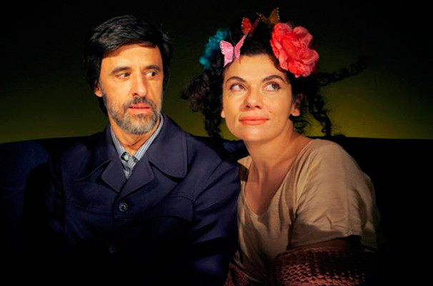Donizeti Mazonas e Suzan Damasceno são os protagonistas do espetáculo (Foto: Divulgação)

A solidão nas grandes metrópoles é o tema do espetáculo [**“Uma Noite Sem o Aspirador de Pó”**](http://especial2.redeglobo.globo.com/globoteatro/em-cartaz/public/site/show/334), que estreia nesta sexta-feira, 16 de outubro, na Oficina Cultural Oswald de Andrade. Com texto de Priscila Gontijo, a comédia dramática leva ao palco a obsessão de uma acumuladora com o novo vizinho, vividos respectivamente por Suzan Damasceno – também diretora – e Donizete Mazonas. Trazendo elementos do teatro do absurdo e do suspense, a montagem é gratuita e segue em cartaz até 12 de dezembro.

– Este encontro é a força motriz do espetáculo e transformador para os personagens. Eles são*loosers*, a falta de ferramentas deles para se inserir na sociedade contemporânea cria o humor das cenas, através das situações patéticas da relação – conta a autora Priscila Gontijo.

[**Saiba dias e horários do espetáculo**](http://redeglobo.globo.com/globoteatro/em-cartaz.html)

Os dois atores narram a relação entre uma acumuladora carente e um escritor medíocre. Eles são vizinhos num prédio com baixa vedação acústica. Por isso, ela consegue escutá-lo muitas vezes e acaba se apaixonando por ele, estabelecendo uma relação obsessiva e paranoica. Carente de conversas e de laços afetivos, Áurea conversa com seu aspirador de pó, o João Augusto, e coleciona numa valise, a Josephine, uma família imaginária criada com retratos 3X4 de desconhecidos. A personagem passa o tempo em casa com Tereza, uma tartaruga cega, e Otto, um gato arisco. Quando Manuel aparece em sua porta para pedir um pouco de ração, ela não o deixa partir antes de provar todas as receitas que inventa.

– É uma história de amor torta, sombria, entre duas pessoas com patologias sociais que estabelecem uma relação simbiótica, sem conseguir se entregar um ao outro – afirma a diretora e atriz Suzana Damasceno.

O projeto dá continuidade à parceria artística entre os atores e a autora, criada no Centro de Pesquisa Teatral do Antunes Filho, onde o texto foi iniciado em 2009. Além das apresentações, os atores vão ministrar ainda uma oficina de interpretação entre novembro e dezembro, quando os participantes serão estimulados a criar monólogos sobre a temática da solidão e do excesso de comunicação na sociedade atual.

**Oficina de Interpretação**  
**Datas:** De 10 de novembro a 1º de dezembro, terças e quintas, das 15h às 18h  
**Local:** Oficina Cultural Oswald de Andrade  
**Inscrições:** 15 de outubro a 3 de novembro pelo site www.oficinasculturais.org.br/  
**Seleção:** análise de currículo e carta de interesse  
**25 vagas**  
**Grátis**